Nordelta suma cine, teatro y gimnasio
Se agregarán casi 10.000 m2 y también habrá 33 locales comerciales. La inversión superará los 10 millones de dólares
Lunes 13 de octubre de 2008 |

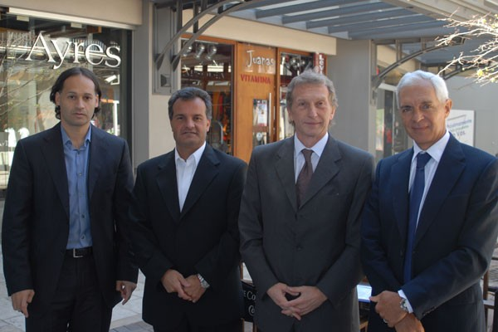

Fernando Kleiman, Marcelo Morales, Alberto Spanier y Eduardo Costantini
Nordelta sigue firme su crecimiento. Ahora se anunció la ampliación del Centro Comercial que tiene acceso a todo el público desde la ruta 27, en el partido de Tigre.
Esta nueva apuesta que contempla un complejo de ocho salas de cine, una de teatro, un gimnasio y 33 locales comerciales demandará una inversión superior a los 10 millones de dólares.
El desarrollo pertenece a Cecnor, sociedad formada en un 20 por ciento por Nordelta SA y el 80 por ciento restante por un grupo de empresas vinculadas con la construcción que aportan la inversión necesaria para la expansión del complejo.
En la presentación estuvieron Eduardo Costantini, presidente de Nordelta SA, Alberto Spanier, presidente de Cecnor, Marcelo Morales, director de Arteplex (la cadena de cines que invertirá 750.000 dólares para la compra de equipamiento y la puesta en funcionamiento) y Fernando Kleiman, de Megatlón, gimnasio que ocupará una superficie de 2675 m2.
"Este es un paso más para la ampliación de los servicios de la Ciudadpueblo. En tiempos donde la crisis está presente, nosotros mantenemos nuestro compromiso de expansión", dijo Costantini.
Al referirse a la crisis financiera internacional, opinó: "Por eso más aun creemos que la inversión en Real Estate es una alternativa segura para resguardar los ahorros y Nordelta propone diversidad de negocios dentro del sector inmobiliario", agregó el empresario.
Por su parte, Spanier se refirió al crecimiento del centro comercial: "En total son 10.000 metros cuadrados que se agregarán a los 6750 que funcionan actualmente desde su inauguración en 2004 y al supermercado Disco de 5840 metros cuadrados. Este lugar no sólo se transformó en un lugar de paseo para la gente de Nordelta, sino para los que habitan otros barrios de la zona como también los vecinos de Benavídez, San Fernando, San Isidro, Pacheco, entre otros".
También el titular de Cecnor habló sobre las obras públicas de los accesos de la zona. "Hay que tener en cuenta que el principal ingreso es por el kilómetro 6,5 de la ruta 27, aunque también se puede llegar desde el kilómetro 23 de la Panamericana a través del corredor Bancalari-Benavídez; a su vez hace poco se inauguró el Camino de los Remeros que une el Acceso Tigre con la zona y proximamente está previsto que se inicien los trabajos para ampliar la 27 (con dos carriles de ida y dos de vuelta) que tendrán salida directa a la ruta 9."
En cuanto a los cines que tendrán capacidad para 1180 personas, Morales manifestó que "las pantallas estarán previstas para proyectar las ´últimas películas y el lugar contribuirá para el confort y el disfrute de la gente. La sala de teatro tendrá capacidad para 548 personas y será una alternativa para este lugar de la zona norte".
En tanto que Kleiman puntualizó que la llegada de Megatlón es la confirmación de la expansión de esta empresa que próximamente llegará a Pilar y a Rosario.
"El gimnasio contará con dos piscinas distribuidas en dos plantas. También una sala de musculación de 1000 metros cuadrados y se calculan que podrán realizar su rutina física en el lugar más de 1000 personas por día. Es una opción para mejorar la calidad de vida de las personas que ya eligieron vivir en esta zona y para los que se espera que se instalen en el futuro", concluye Kleiman.

